СОДЕРЖАНИЕ

Введение 4

1 Краткая характеристика предприятия 6

1.1 История образования и развития предприятия. Информация о направлении деятельности предприятия. Перечень услуг, оказываемых предприятием 6

1.2 Структура предприятия 7

1.3 Должностные обязанности 8

1.4 Техника безопасности 9

1.5 Правила внутреннего распорядка, действующие на предприятии 11

2 Состав технических средств обработки данных, применяемых на предприятии 12

3 Краткая характеристика программного обеспечения, используемого на предприятии 13

4 Характеристика обобщенных технических процессов сборки передачи, обработки и выдачи информации, применяемых на предприятии 15

5 Описание выполнения индивидуального задания, разработанного совместно с руководителем практики от предприятия, согласованного с руководителем практики от колледжа 17

5.1 Построение логической модели базы данных 17

5.2 Проектирование базы данных в СУБД PostgreSQL. 18

5.3 Создание функции, триггера и процедуры 22

5.4 Проектирование клиентской части приложения: формы 25

5.5 Резервное копирование и восстановление 32

5.6 Тестирование программного модуля 32

5.7 Руководство пользователя программного продукта 34

Заключение 37

Список использованных источников 38

# ВВЕДЕНИЕ

Цели практики:

* Укрепление, расширение и систематизация знаний, навыков и компетенций, полученных в ходе изучения профессиональных модулей;
* Развитие умений работы в коллективе;
* Возможность продемонстрировать профессиональные способности;
* Приобретение практического опыта.

Задачи практики:

* Ознакомление с деятельностью предприятия;
* Изучение требований по технике безопасности и охране труда;
* Участие в формировании требований к программному обеспечению;
* Выбор методологии разработки ПО;
* Проектирование ПО с использованием специализированных инструментов;
* Разработка документации к ПО;
* Анализ стандартов разработки и эксплуатации ПО на предприятии;
* Сбор материалов для выполнения индивидуального задания.

Практика проходила на базе предприятия ИП Магомедова Анжела Демировна «Мебельный магазин» (далее – Предприятие).

Структура отчета о практике:

1. Краткая характеристика предприятия.
2. Описание технических средств обработки данных, используемых на производстве.
3. Перечень и характеристики программного обеспечения, применяемого в работе.
4. Обзор технологических процессов сбора, передачи, обработки и выдачи информации.
5. Описание выполнения индивидуального задания – разработка программного продукта для предприятия, созданного совместно с руководителем практики от колледжа.

В заключении представлены приобретенные компетенции и достигнутые результаты практики.

# **1** Краткая характеристика предприятия

# **1.1 История образования и развития предприятия. Информация о направлении деятельности предприятия. Перечень услуг, оказываемых предприятием**

Предприятие было основано 13 декабря 2022 года и зарегистрировано на территории Ростовской области, города Ростова-на-Дону. Основатель компании, Магомедова Анжела Демировна, изначально ставила перед собой цель создать производственное предприятие, способное предложить качественную и стильную мебель по доступным ценам.

На начальном этапе производство располагалось в небольшом месте, где изготавливали индивидуальные мебельные изделия под заказ. Со временем, благодаря увеличению спроса и расширению ассортимента, предприятие модернизировало свои мощности, внедрив современное оборудование для автоматизированного производства. В 2023 году был открыт первый выставочный зал, где клиенты могли ознакомиться с готовыми образцами продукции, а также получить консультации по индивидуальному заказу.

На сегодняшний день предприятие занимается производством и продажей корпусной и мягкой мебели, предлагая широкий ассортимент изделий для дома, офиса и коммерческих помещений. Благодаря использованию современных технологий, высококачественных материалов и индивидуальному подходу к каждому клиенту, предприятие успешно занимает свою нишу.

Основные направления деятельности предприятия:

* Производство корпусной мебели (кухонные гарнитуры, шкафы-купе, стеллажи, комоды, офисная мебель);
* Изготовление мягкой мебели (диваны, кресла, пуфы, кровати с мягкими изголовьями);
* Производство мебели на заказ по индивидуальным проектам клиентов;
* Доставка и сборка мебели силами специалистов компании;
* Ремонт и реставрация мебели (перетяжка мягкой мебели, замена фурнитуры и деталей).

Предприятие активно внедряет новые технологии, разрабатывает эксклюзивные дизайнерские решения и расширяет линейку продукции, чтобы удовлетворить потребности самых взыскательных клиентов.

# **1.2 Структура предприятия**

1. Генеральный директор:

* Осуществляет общее руководство и стратегическое планирование деятельности предприятия;
* Принимает ключевые решения, направленные на развитие бизнеса и повышение его конкурентоспособности.

2. Коммерческий отдел:

* Директор по коммерции;
* Менеджеры по работе с клиентами и продажам;
* Специалисты по маркетингу, рекламе и продвижению продукции.

3. Производственный отдел:

* Главный инженер производства;
* Мастера цехов;
* Операторы станков, сборщики, специалисты по контролю качества.

4. Отдел снабжения и логистики:

* Руководитель отдела снабжения и логистики;
* Специалисты по закупкам и поставкам;
* Логисты, кладовщики, водители-экспедиторы.

5. Финансово-экономический отдел:

* Финансовый директор;
* Главный бухгалтер, бухгалтеры;
* Экономисты, аналитики.

6. Отдел кадров:

* Директор по персоналу.
* Специалисты по подбору, обучению и адаптации сотрудников.
* Юристы по трудовым вопросам.

# **1.3 Должностные обязанности**

Генеральный директор осуществляет стратегическое управление предприятием, принимает ключевые решения, направленные на развитие бизнеса, определяет приоритетные направления деятельности и контролирует их реализацию.

Директор по коммерции управляет продажами и развитием клиентской базы, разрабатывает и внедряет маркетинговую стратегию, а также анализирует рынок и конкурентов для улучшения продаж и повышения конкурентоспособности компании. Менеджеры по работе с клиентами принимают и обрабатывают заказы, консультируют клиентов по ассортименту продукции и услугам, контролируют выполнение заказов и поддерживают долгосрочные отношения с клиентами.

Главный инженер производства организует и контролирует производственный процесс, управляет персоналом и следит за соблюдением технологических стандартов. Он обеспечивает выполнение производственных планов и отвечает за оптимизацию процессов. Мастера цехов контролируют работу производственных участков, следят за соблюдением стандартов качества и техники безопасности, руководят рабочими и распределяют производственные задания.

Руководитель отдела снабжения и логистики организует закупки сырья, материалов и комплектующих, управляет складскими запасами и логистическими процессами. Он контролирует доставку продукции клиентам, а также внутреннюю логистику предприятия, обеспечивая бесперебойную работу производства.

Финансовый директор разрабатывает и реализует финансовую стратегию предприятия, анализирует финансовые потоки, контролирует расходы, оценивает инвестиционные проекты и управляет бюджетом. Главный бухгалтер ведет бухгалтерский учет, составляет финансовую отчетность, контролирует налоговые и бюджетные отчисления, а также обеспечивает соответствие финансовой деятельности законодательным нормам.

Директор по персоналу разрабатывает и реализует кадровую политику, организует подбор, обучение и мотивацию сотрудников, а также контролирует кадровое делопроизводство и соблюдение трудового законодательства. Специалисты по подбору и обучению персонала проводят поиск и отбор кандидатов, организуют программы адаптации, а также занимаются повышением квалификации сотрудников, способствуя их профессиональному росту.

# **1.4 Техника безопасности**

При работе с персональным компьютером необходимо соблюдать ряд правил, обеспечивающих безопасность и комфорт. Рабочее место должно быть организовано правильно: монитор следует размещать на оптимальном расстоянии и высоте, использовать эргономичную мебель, а также обеспечивать достаточное освещение без бликов и теней. Для сохранения здоровья важно соблюдать режим труда и отдыха – делать перерывы каждые полтора часа. Электробезопасность требует соблюдения осторожности: не следует прикасаться к открытым токоведущим частям оборудования, необходимо регулярно проверять исправность электропроводки и заземления. В целях пожарной безопасности не допускается загромождение путей эвакуации, а также важно знать расположение и правила использования огнетушителей. Для защиты данных и предотвращения киберугроз рекомендуется применять надежные пароли, антивирусное программное обеспечение и избегать открытия подозрительных файлов и ссылок.

При работе в цехах необходимо строго соблюдать технику безопасности. Все сотрудники должны знать план эвакуации и местонахождение средств пожаротушения, а также соблюдать трудовую дисциплину и выполнять указания руководства. Находиться в производственных помещениях в состоянии алкогольного или наркотического опьянения категорически запрещено. Средства индивидуальной защиты, такие как спецодежда, каски, защитные очки, перчатки и специальная обувь, должны использоваться в обязательном порядке и своевременно заменяться при износе. Оборудование должно эксплуатироваться только в исправном состоянии, в соответствии с инструкциями, без отключения или снятия защитных устройств. Рабочее место следует содержать в чистоте, чтобы избежать травм и несчастных случаев.

Во время работы в цехах запрещается отвлекаться и отвлекать других сотрудников, а также находиться в зонах движения транспорта и грузоподъемных механизмов без необходимости. При пересечении проезжей части внутри предприятия следует проявлять особую осторожность. В случае аварийной ситуации сотрудники должны знать сигналы тревоги, правила эвакуации и порядок оказания первой помощи пострадавшим. Соблюдение всех этих правил позволяет минимизировать риски и создать безопасные условия труда.

# **1.5 Правила внутреннего распорядка, действующие на предприятии**

1. Сотрудники обязаны соблюдать установленный рабочий график, приходить на работу вовремя, а также своевременно уходить и возвращаться с обеденного перерыва. Самовольное покидание рабочего места без разрешения руководства не допускается.

2. Каждый работник должен добросовестно выполнять свои должностные обязанности, ответственно относиться к оборудованию и имуществу предприятия, а также строго соблюдать требования техники безопасности и пожарной безопасности.

3. На территории предприятия категорически запрещается употребление алкогольных и наркотических веществ, а также курение в непредусмотренных для этого местах. Запрещено проносить на территорию оружие, наркотические средства и любые другие запрещенные предметы. Несоблюдение трудовой дисциплины может повлечь за собой применение мер дисциплинарного воздействия.

4. Охрана и пропускной режим. Проходить на территорию только по пропускам установленного образца. Незамедлительно сообщать о подозрительных лицах или предметах. Строго соблюдать инструкции по охране объекта.

5. Работодатель предоставляет сотрудникам необходимые средства индивидуальной защиты. Также работникам гарантируются оплачиваемые отпуска в соответствии с требованиями законодательства.

# **2 Состав технических средств обработки данных, применяемых на предприятии**

Для обработки и хранения информации на предприятии используются современные аппаратные и программные средства. Основу инфраструктуры составляют серверы и персональные компьютеры, объединенные в единую сеть. Для надежного хранения данных применяются твердотельные накопители (SSD), что обеспечивает высокую скорость обработки информации.

Программное обеспечение предприятия включает операционные системы Windows 10 Professional, системы управления базами данных (PostgreSQL), а также специализированное программное обеспечение для учета и управления ресурсами предприятия, такое как 1С Предприятие. Для офисных задач используются пакеты офисных приложений, включая Microsoft Office.

Для обеспечения информационной безопасности и защиты данных применяются антивирусные программы. Это позволяет минимизировать риски потери данных, а также предотвратить несанкционированный доступ к информации.

На предприятии немалое количество персональных компьютеров. Большинство имеют следующую конфигурацию:

* Процессор: AMD Ryzen 3 3250U или аналогичный;
* Оперативная память: не менее 8 ГБ DDR4;
* Жёсткий диск: не менее 256 ГБ SSD;
* Видеокарта: встроенная или базовая дискретная видеокарта;
* Операционная система: Windows 10 Professional.

# **3 Краткая характеристика программного обеспечения, используемого на** предприятии

На предприятии используется комплекс программного обеспечения, который обеспечивает эффективную работу сотрудников и автоматизацию бизнес-процессов. Основу программной инфраструктуры составляют операционная система Windows, система управления базами данных PostgreSQL, учетно-аналитическое ПО 1С Предприятие, а также специализированные программы для проектирования и документооборота.

Операционная система Windows 10 Professional используется в качестве базовой платформы для рабочих станций и серверного оборудования. Она обеспечивает стабильную работу приложений, широкую совместимость с периферийными устройствами и инструментами, а также встроенные механизмы защиты данных. Windows поддерживает работу как в локальной сети, так и в облачной среде, что делает ее удобной для корпоративного использования.

PostgreSQL – это мощная реляционная система управления базами данных (СУБД), которая отвечает за хранение, обработку и управление информацией. Она обладает высокой производительностью, безопасностью и гибкостью, что делает ее оптимальным решением для работы с большими объемами данных. PostgreSQL поддерживает сложные аналитические запросы и обеспечивает целостность данных, что особенно важно для надежного функционирования учетных и управленческих систем предприятия.

1С Предприятие – это интегрированная система для автоматизации бизнес-процессов, включая бухгалтерский и налоговый учет, управление финансами, складом и продажами. Программа позволяет вести оперативный учет, формировать отчетность и контролировать ключевые показатели деятельности предприятия. Благодаря гибким настройкам 1С Предприятие адаптируется под требования бизнеса и интегрируется с другими системами, включая PostgreSQL.

Для офисной работы применяются стандартные пакеты офисных программ, такие как Microsoft Office, обеспечивающие документооборот, работу с электронными таблицами и презентациями.

Для защиты данных на предприятии используются антивирусные решения, системы резервного копирования и файерволы, которые минимизируют риски кибератак и утечек информации.

В целом, используемое программное обеспечение формирует надежную и эффективную цифровую среду, способствующую повышению производительности, автоматизации процессов и улучшению качества управления предприятием.

4 Характеристика обобщенных технических процессов сборки передачи, обработки и выдачи информации, применяемых на предприятии

На предприятии применяются современные технические процессы для эффективного сбора, передачи, обработки и выдачи информации. Эти процессы обеспечивают оперативное управление данными, автоматизацию бизнес-процессов и повышение эффективности работы.

Сбор информации осуществляется из различных источников, включая производственное оборудование, системы учета и специализированное программное обеспечение. Датчики передают данные о ходе производства, терминалы сбора данных фиксируют движение товаров на складе, а учетные системы, такие как 1С Предприятие, позволяют вносить информацию вручную. Автоматизированный сбор данных в режиме реального времени помогает оперативно контролировать запасы, заказы и производственные процессы.

Передача информации внутри предприятия осуществляется через локальную сеть. Сетевые протоколы обеспечивают надежную и безопасную передачу информации между подразделениями и удаленными пользователями.

Обработка информации выполняется с использованием серверных мощностей и систем управления базами данных, таких как PostgreSQL. Данные проходят структурирование, анализ и преобразование в удобный для использования формат. ERP-системы, в частности 1С Предприятие, автоматизируют обработку информации, формируя аналитические отчеты, прогнозируя потребности и оптимизируя ключевые бизнес-процессы.

Выдача информации происходит через пользовательские интерфейсы корпоративных систем, электронные отчеты, графические визуализации и печатные документы. Доступ к данным обеспечивается через рабочие станции, мобильные устройства и терминалы, а для вывода информации на бумажные носители используются принтеры.

Благодаря данным процессам предприятие может быстро реагировать на изменения, минимизировать ошибки, повысить прозрачность бизнес-процессов и принимать обоснованные управленческие решения.

# **5 Описание выполнения индивидуального задания, разработанного совместно с руководителем практики от предприятия, согласованного с руководителем практики от колледжа**

# **5.1 Построение логической модели базы данных**

На рисунке 1 изображена логическая модель базы данных «furniture_shop»:

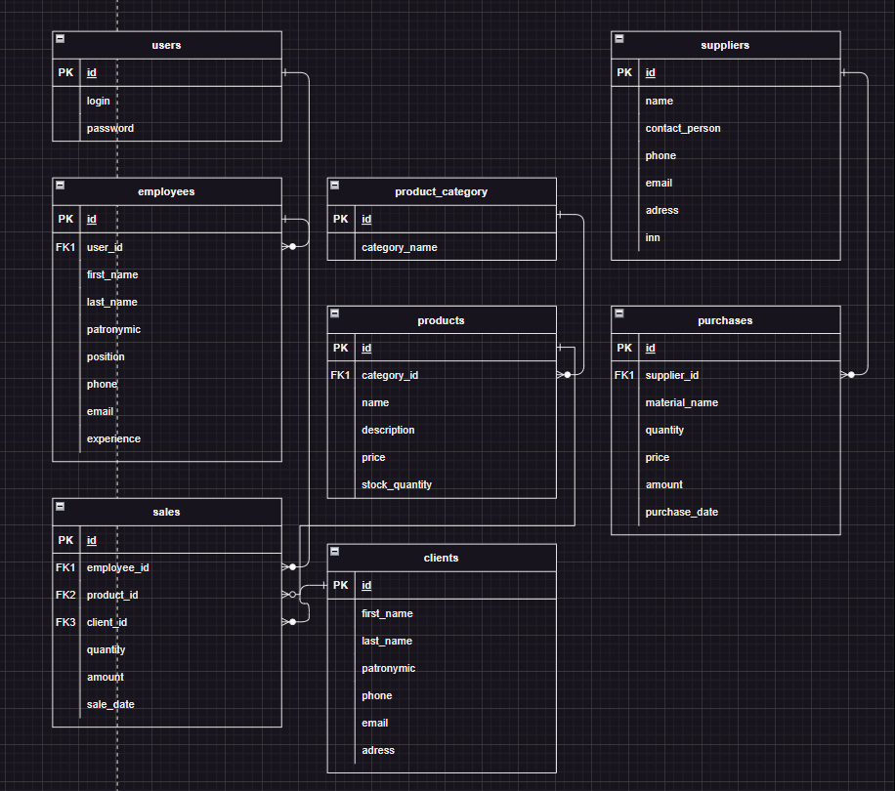

Рисунок 1 – Логическая модель

# **5.2 Проектирование базы данных в СУБД PostgreSQL.**

На рисунках 2, 3 и 4 представлено создание таблиц для базы данных «furniture_shop»:

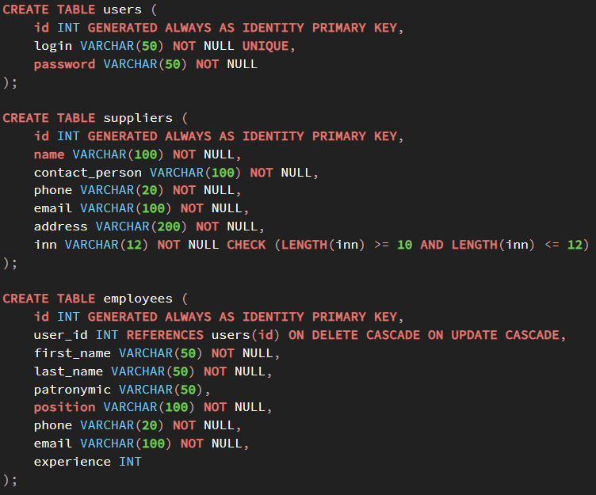

Рисунок 2 – Запросы на создание таблиц

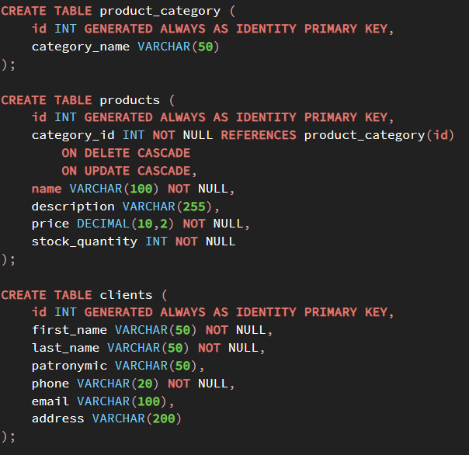

Рисунок 3 – Запросы на создание таблиц

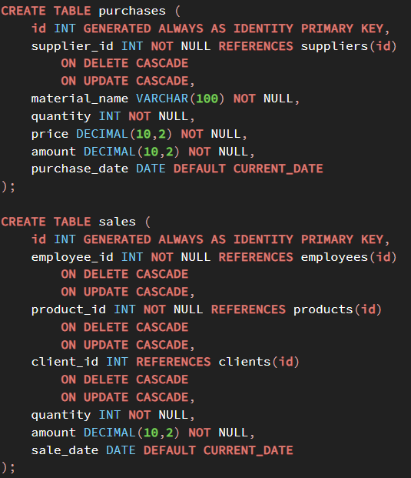

Рисунок 4 – Запросы на создание таблиц

На рисунке 5 изображена ER-диаграмма созданных таблиц:

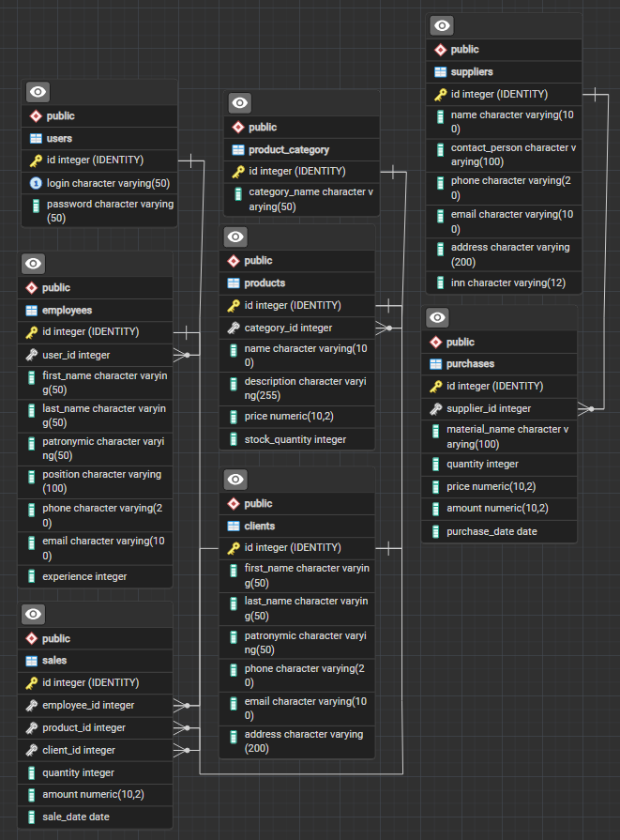

Рисунок 5 – ER-диаграмма

На рисунке 6 показано заполнение созданных таблиц:

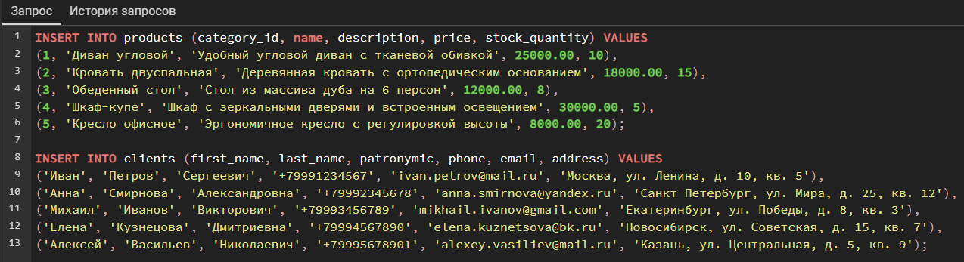

Рисунок 6 – Заполнение таблиц

# **5.3 Создание функции, триггера и процедуры**

На рисунке 7 представлен триггер для обновления количества товара на складе при операциях с продажами:

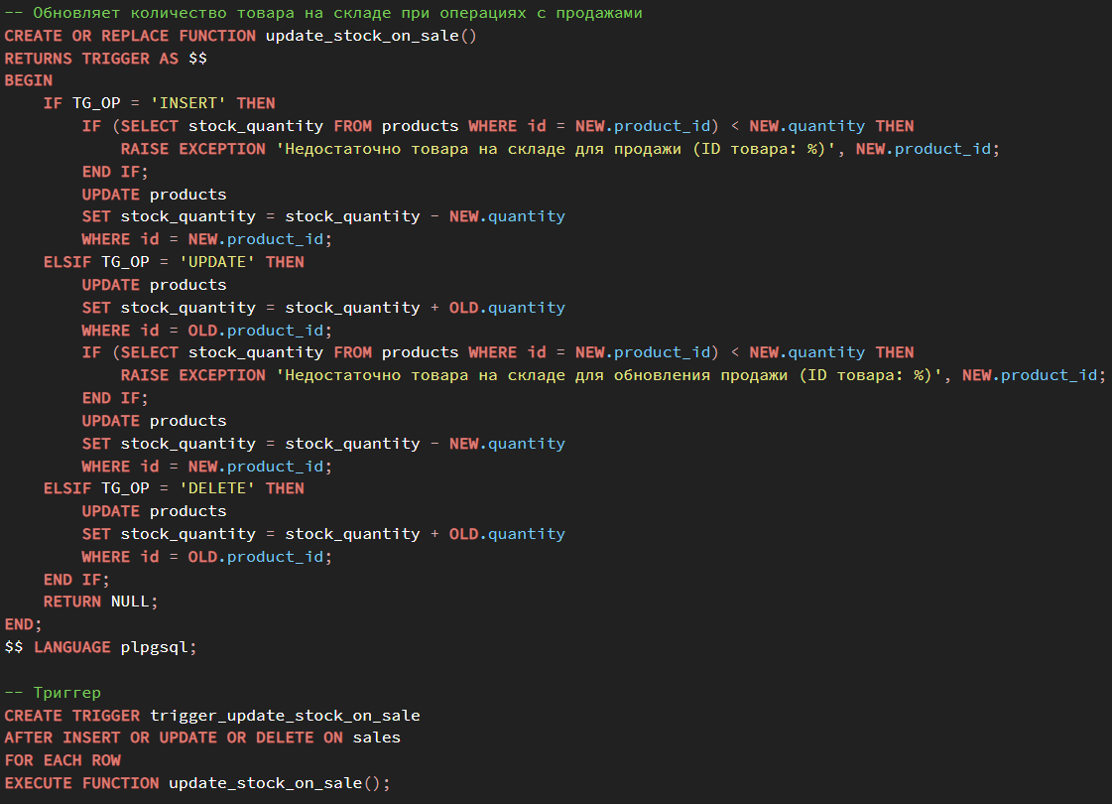

Рисунок 7 – Триггер

На рисунке 8 представлена функция, вычисляющая общую сумму продаж для товара за период:

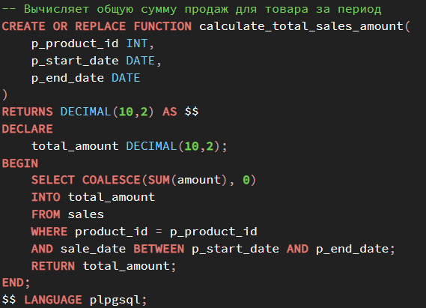

Рисунок 8 – Функция

На рисунке 9 представлена процедура, добавляющая клиента с валидацией данных:

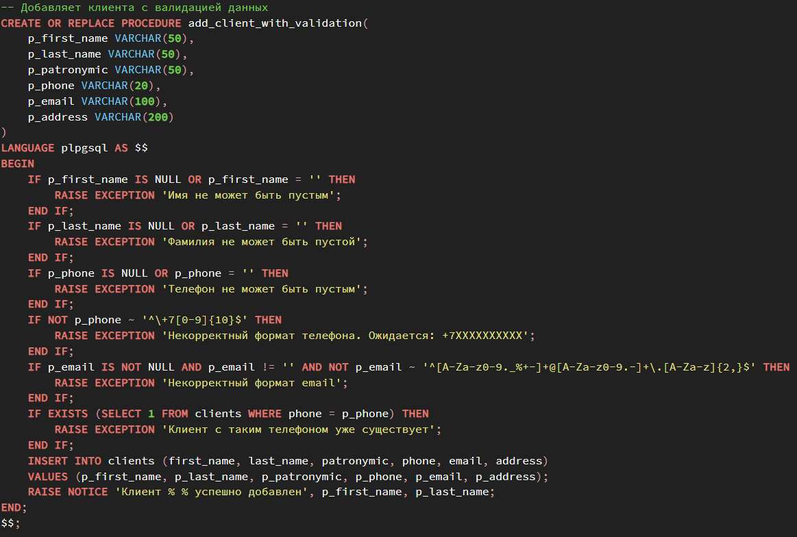

Рисунок 9 – Процедура

# **5.4 Проектирование клиентской части приложения: формы**

На рисунке 10 представлена форма авторизации:

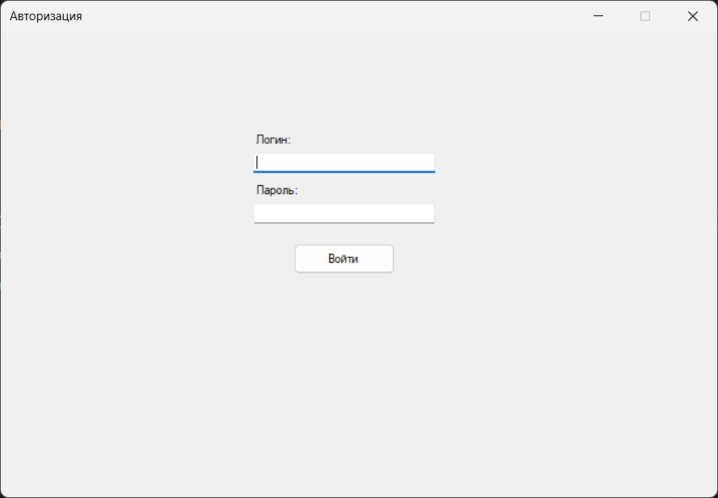

Рисунок 10 – Форма авторизации

На рисунке 11 вкратце показан код формы авторизации:

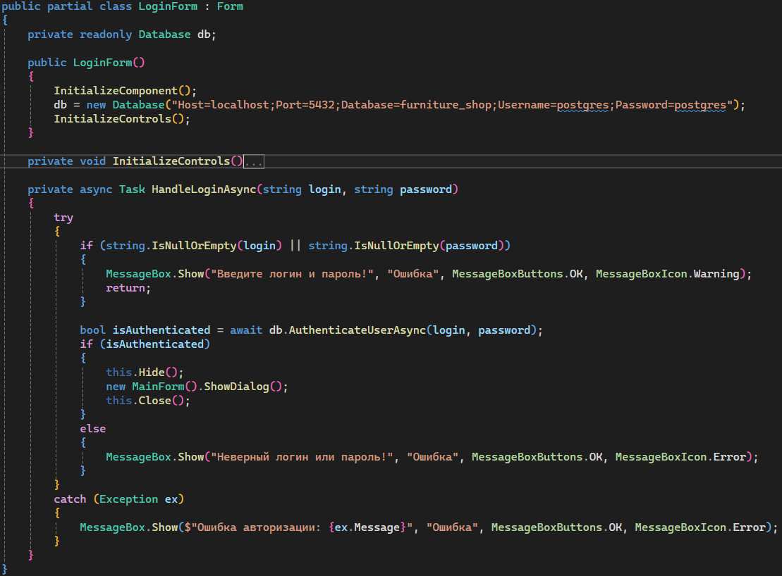

Рисунок 11 – Код формы авторизации

На рисунке 12 представлена главная форма с открытой вкладкой закупок и модальным окном управления записью о закупке:

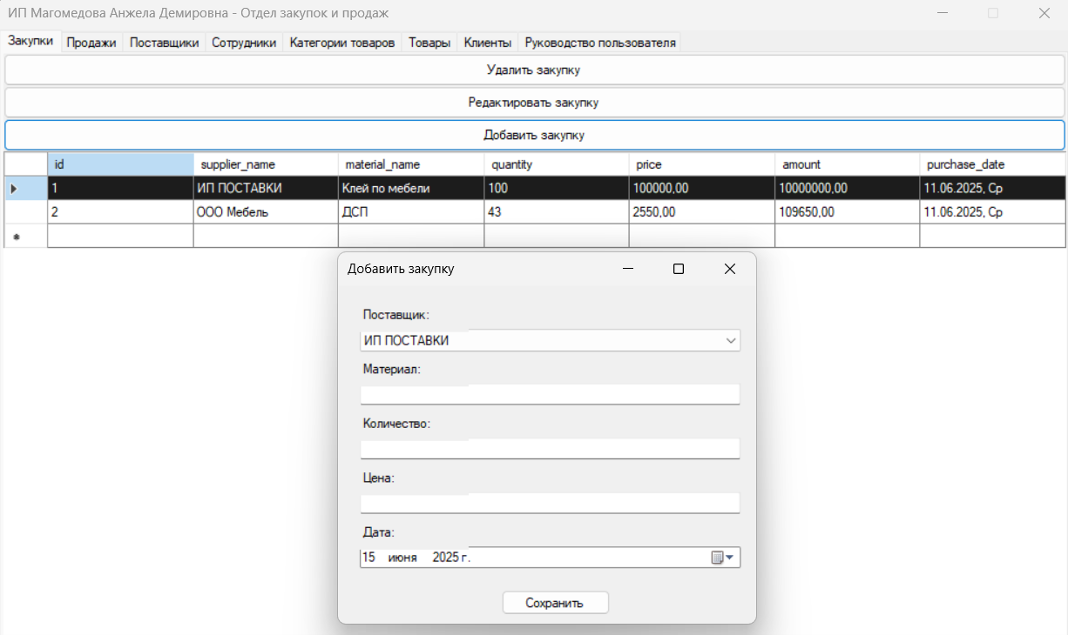

Рисунок 12 – Главная форма «Закупки»

На рисунке 13 представлен код модального окна для добавления и редактирования закупок:

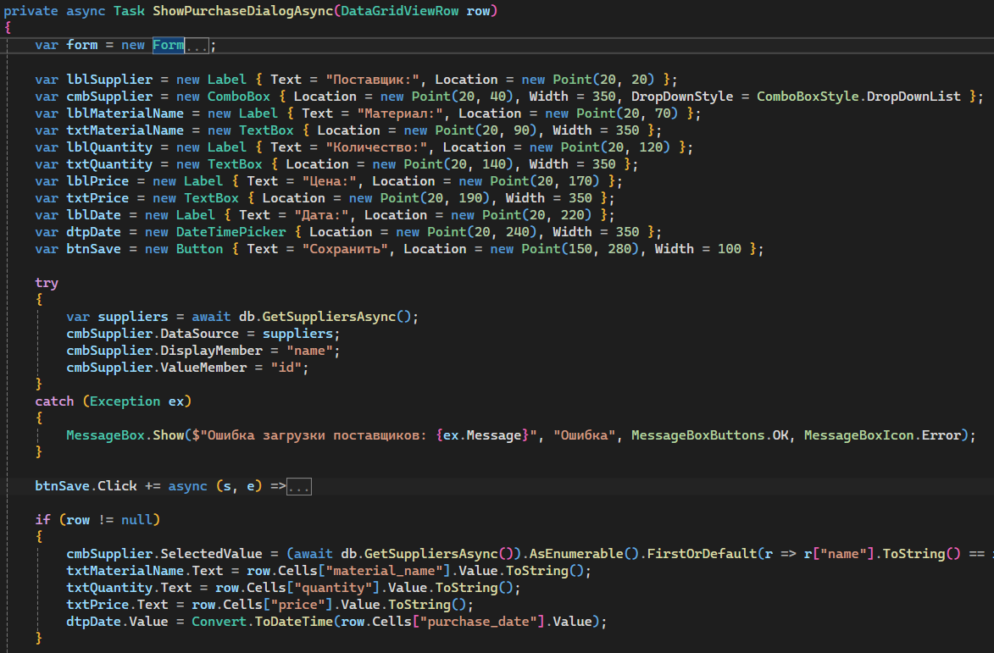

Рисунок 13 – Код модального окна

На рисунке 14 отображена функция, отвечающая за удаление записи о закупках:

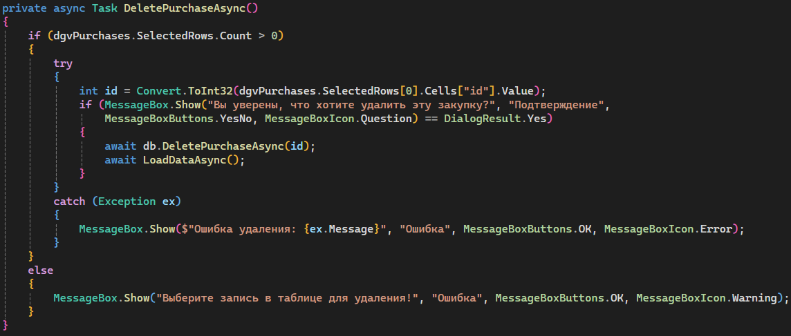

Рисунок 14 – Функция удаления записи

На рисунке 15 представлена главная форма с открытой вкладкой продаж и модальным окном управления записью о продаже:

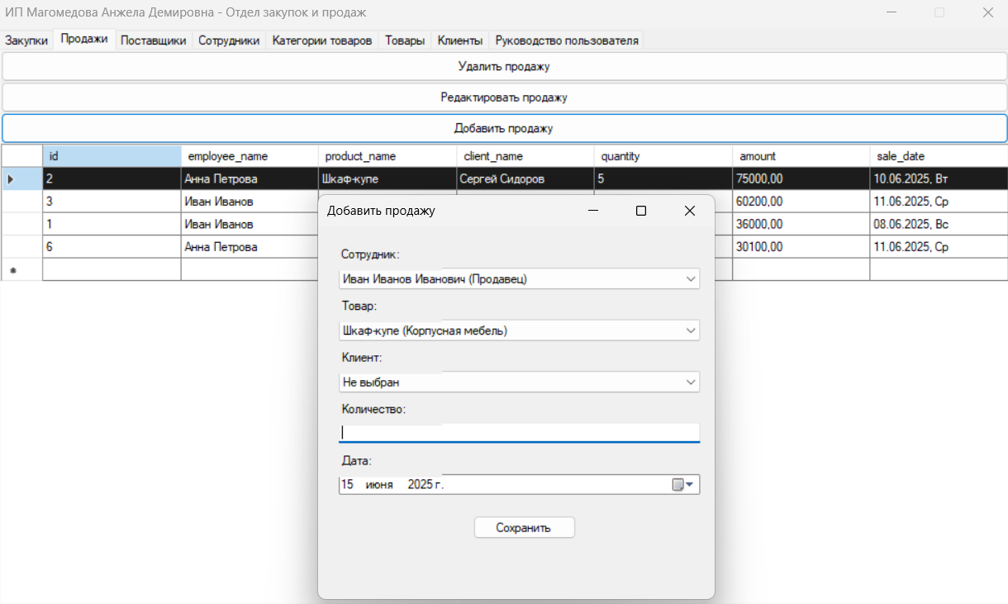

Рисунок 15 – Главная форма «Продажи»

На рисунке 16 представлен код модального окна для добавления и редактирования продаж:

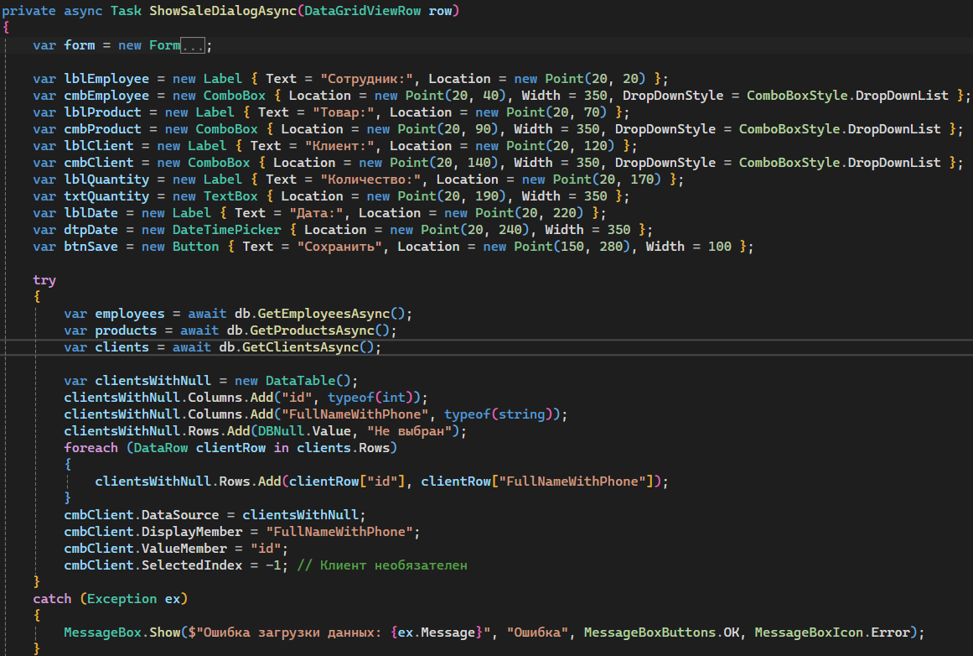

Рисунок 16 – Код модального окна

На рисунке 17 отображена функция, отвечающая за удаление записи о продажах:

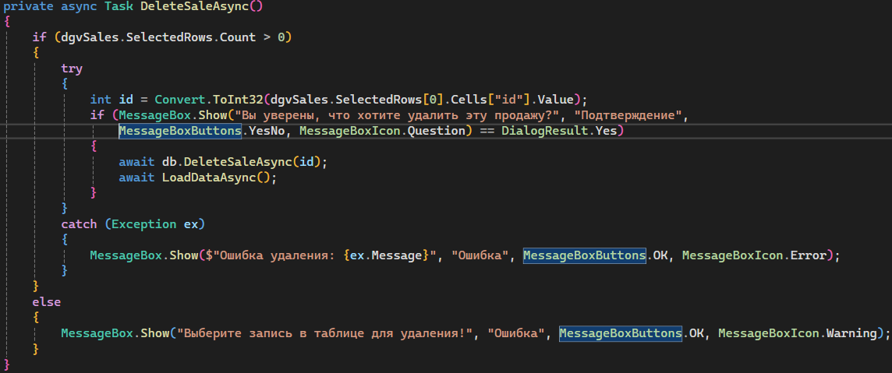

Рисунок 17 – Функция удаления записи

# **5.5 Резервное копирование и восстановление**

На рисунке 18 представлена команда для создания дампа базы данных с помощью pg_dump:



Рисунок 18 – Создание дампа базы данных

На рисунке 19 представлено восстановление базы данных:

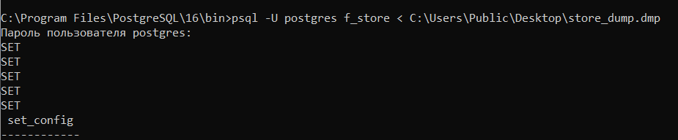

Рисунок 19 – Восстановление базы данных

5.6 Тестирование программного модуля

Тестирование программного модуля началось с подготовки тестовой среды и определения ключевых функций, которые необходимо проверить. Основное внимание было уделено работе с базой данных PostgreSQL, интерфейсу программы, обработке ошибок и производительности системы. Для проверки корректности работы всех компонентов были составлены тестовые сценарии.

Таблица 1 – Тестовый отчёт

|  |  |  |  |  |
| --- | --- | --- | --- | --- |
| № | Сценарий | Ожидаемый результат | Фактический результат | Статус |
| 1 | Корректная авторизация | Переход на главную форму | Переход осуществляется | Успешно |
| 2 | Добавление записи | Добавление записи в БД | Добавление записи осуществляется | Успешно |
| 3 | Редактирование данных | Изменение данных в БД | Данные успешно изменяются | Успешно |
| 4 | Удаление данных | Удаление строки данных в БД | Удаление работает | Успешно |
| 5 | Ошибки ввода | Оповещение об ошибке в диалоговом окне | Оповещение работает | Успешно |

В процессе тестирования был проверен весь функционал программы. Система показала стабильность, корректное взаимодействие с базой данных PostgreSQL и выполнение всех предусмотренных задач.

Итоги тестирования:

Авторизация пользователей:

Проверка логина и пароля работает без сбоев. При вводе корректных учетных данных выполняется успешный вход в систему и переход на главную форму. В случае некорректного ввода пользователь получает соответствующее уведомление.

Работа с базой данных:

Соединение с PostgreSQL устанавливается без ошибок. Все запросы выполняются быстро и корректно, обеспечивая стабильное управление данными.

Интерфейс и удобство использования:

Программа обладает понятным интерфейсом, а все элементы управления (кнопки, поля ввода) работают корректно, обеспечивая удобное взаимодействие с пользователем.

Обработка ошибок:

Система успешно отслеживает возможные ошибки, такие как потеря соединения с базой данных или ввод недопустимых данных, и своевременно информирует пользователя о проблеме.

Производительность:

Операции выполняются быстро, работа с данными проходит без задержек, что делает программу удобной и эффективной.

Результаты тестирования подтверждают, что программный модуль соответствует предъявляемым требованиям. Приложение демонстрирует стабильность и удобство работы, а также готово к внедрению в рабочий процесс для автоматизации авторизации и управления данными.

* 1. Руководство пользователя программного продукта

Руководство пользователя

1. Вход в систему

* Запустите приложение и введите логин и пароль на форме авторизации;
* Пример учетной записи: логин «admin», пароль «admin»;
* Нажмите «Войти» для доступа к главному окну.

2. Главное окно

* Главное окно содержит вкладки: Закупки, Продажи, Поставщики, Сотрудники, Категории товаров, Товары, Клиенты и Руководство пользователя;
* Каждая вкладка отображает данные в таблице и предоставляет кнопки для добавления, редактирования и удаления записей.

3. Работа с данными

* Добавление записи: Нажмите кнопку «Добавить» на соответствующей вкладке, заполните поля в открывшейся форме и нажмите «Сохранить»;
* Редактирование записи: Выберите строку в таблице и нажмите «Редактировать», измените данные и сохраните;
* Удаление записи: Выберите строку, нажмите «Удалить» и подтвердите действие;
* Обязательные поля помечены в формах. Некорректные данные вызовут сообщение об ошибке.

4. Вкладки

* Закупки: Управление закупками материалов у поставщиков (название материала, количество, цена, дата);
* Продажи: Регистрация продаж товаров клиентам (сотрудник, товар, клиент, количество, дата);
* Поставщики: Управление данными поставщиков (название, контактное лицо, телефон, email, адрес, ИНН);
* Сотрудники: Управление сотрудниками (имя, фамилия, должность, телефон, email, стаж);
* Категории товаров: Создание и редактирование категорий товаров;
* Товары: Управление товарами (категория, название, описание, цена, количество на складе);
* Клиенты: Управление данными клиентов (имя, фамилия, телефон, email, адрес).

5. Советы

* Перед удалением категории товаров убедитесь, что она не связана с товарами, чтобы избежать каскадного удаления;
* Проверяйте корректность ИНН поставщика (10 - 12 символов);
* Для больших объемов данных используйте прокрутку таблицы.

6. Техническая поддержка

* При возникновении ошибок обратитесь к администратору базы данных;
* Проверьте правильность настроек подключения к базе данных в случае проблем с загрузкой данных.

Это руководство поможет эффективно использовать программу.

# ЗАКЛЮЧЕНИЕ

Применяемые на предприятии технические и программные средства обеспечивают надежную обработку, хранение и передачу информации, что позволяет автоматизировать ключевые бизнес-процессы и повысить общую эффективность работы. Использование современных серверов, локальных сетей, систем управления базами данных и ERP-решений способствует оптимизации управления производством, финансовыми потоками и кадровыми ресурсами.

Программное обеспечение, включающее операционные системы, базы данных и специализированные корпоративные приложения, обеспечивает высокую производительность, масштабируемость и безопасность данных. Интеграция всех информационных систем позволяет оперативно получать актуальные сведения, минимизировать ошибки и повышать скорость принятия решений.

Внедрение и дальнейшее развитие технических процессов обработки данных способствует повышению эффективности управления, улучшению контроля над производственными и бизнес-процессами, а также созданию условий для устойчивого роста предприятия в условиях цифровой трансформации.

# СПИСОК ИСПОЛЬЗОВАННЫХ ИСТОЧНИКОВ

* 1. Официальная документация PostgreSQL. [Электронный ресурс]. – Режим доступа: <https://www.postgresql.org/docs/>.
  2. Microsoft Docs. Официальная документация по C#. [Электронный ресурс]. – Режим доступа: <https://docs.microsoft.com/en-us/dotnet/csharp/>.
  3. Microsoft Docs. Официальная документация по Windows Forms. [Электронный ресурс]. – Режим доступа: <https://docs.microsoft.com/en-us/dotnet/desktop/winforms/>.
  4. Npgsql. Официальная документация по Npgsql (PostgreSQL Data Provider for .NET). [Электронный ресурс]. – Режим доступа: <https://www.npgsql.org/doc/index.html>.
  5. Stack Overflow. Форум для разработчиков. [Электронный ресурс]. – Режим доступа: <https://stackoverflow.com/>.
  6. TutorialsPoint. C# - PostgreSQL. [Электронный ресурс]. – Режим доступа: <https://www.tutorialspoint.com/csharp/csharp_postgresql.htm>.
  7. YouTube. Канал по программированию на C# и PostgreSQL. [Электронный ресурс]. – Режим доступа: <https://www.youtube.com/results?search_query=c%23+postgresql>.
  8. CodeProject. Примеры работы с PostgreSQL в C#. [Электронный ресурс]. – Режим доступа: <https://www.codeproject.com/Articles/1174917/Using-PostgreSQL-with-C>.
  9. Dev.to. Посты и статьи по C# и PostgreSQL. [Электронный ресурс]. – Режим доступа: <https://dev.to/t/postgresql>.
  10. C# Corner. Работа с PostgreSQL в C#. [Электронный ресурс]. – Режим доступа: <https://www.c-sharpcorner.com/article/working-with-postgresql-in-c-sharp/>.
  11. SqlServerCentral. Статья о подключении C# к PostgreSQL. [Электронный ресурс]. – Режим доступа: <https://www.sqlservercentral.com/articles/sql-connection-to-postgresql-with-c>.
  12. GitHub. Репозиторий с примерами проектов на C# и PostgreSQL. [Электронный ресурс]. – Режим доступа: <https://github.com/search?q=c%23+postgresql>.
  13. Pluralsight. Курсы по C# и PostgreSQL. [Электронный ресурс]. – Режим доступа: <https://www.pluralsight.com/courses/csharp-postgresql> .
  14. LinkedIn Learning. Курсы по C# и работе с PostgreSQL. [Электронный ресурс]. – Режим доступа: <https://www.linkedin.com/learning/topics/c-sharp>.
  15. PostgreSQL Tutorial. Учебник по PostgreSQL для разработчиков. [Электронный ресурс]. – Режим доступа: <https://www.postgresqltutorial.com/>.